Nieuwsbrief december 2025

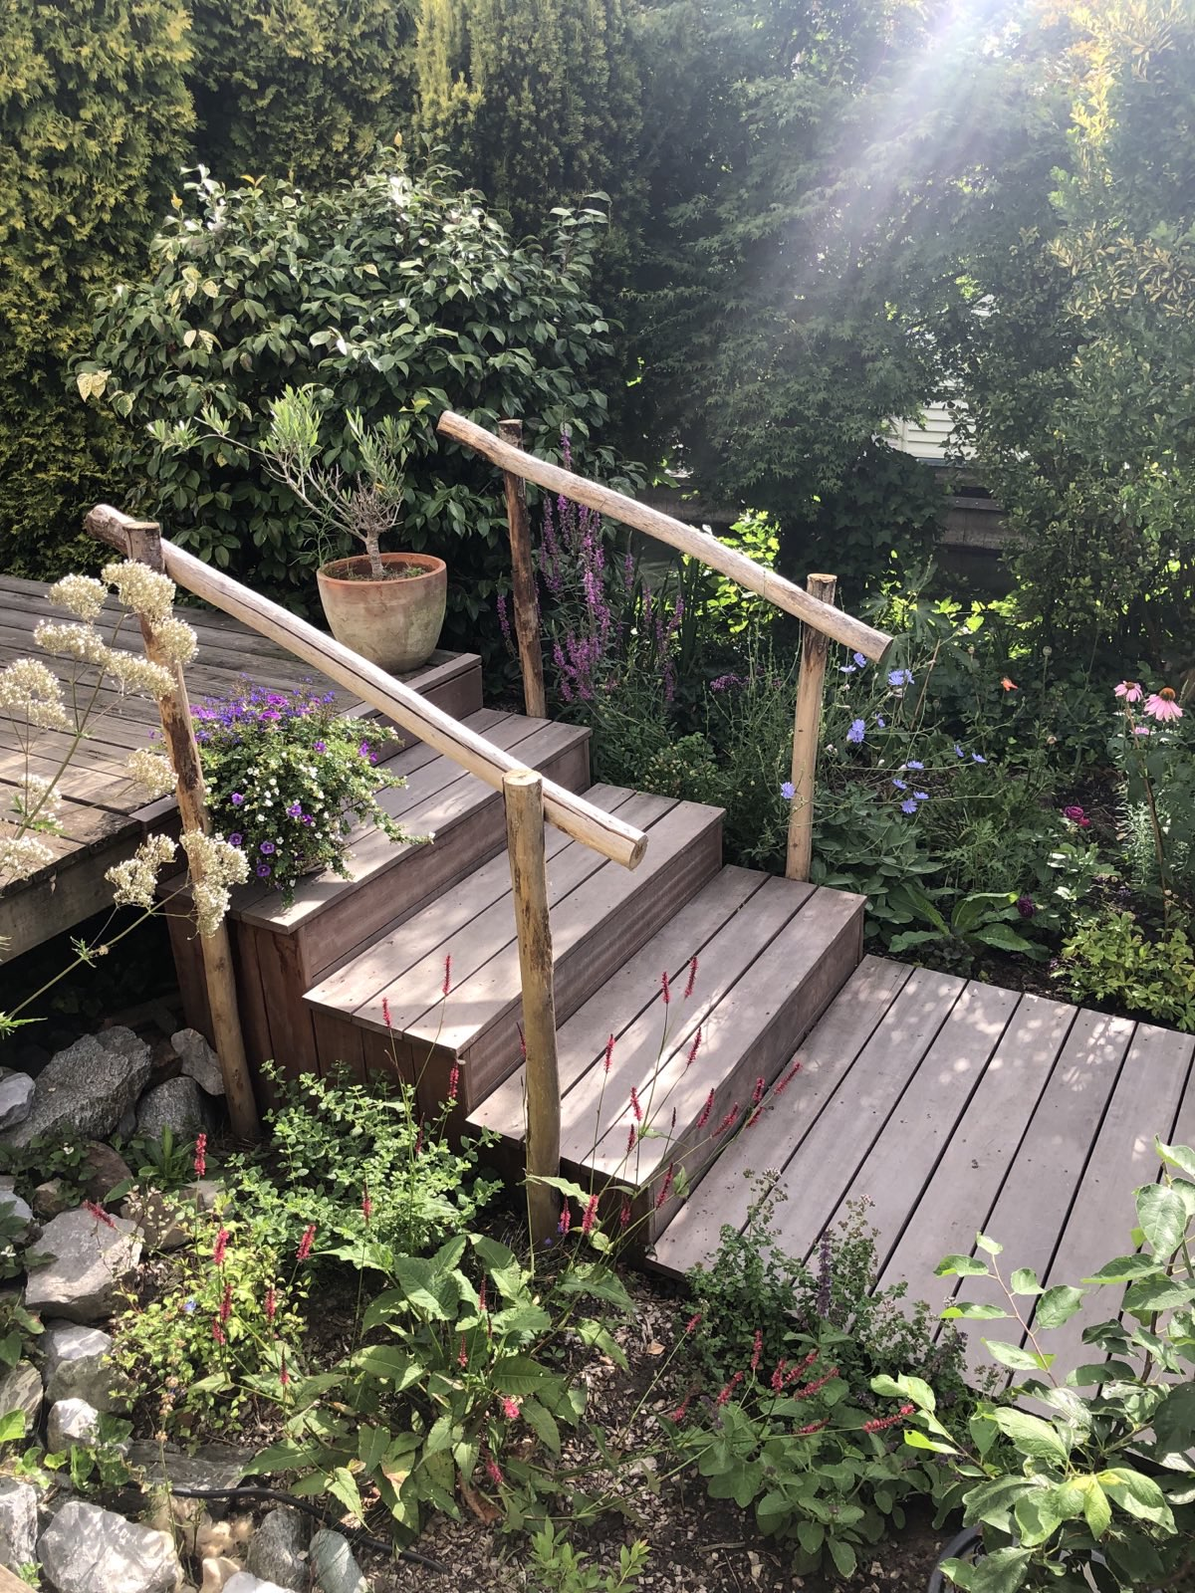

Voorwoord
Je kijkt naar je omgeving met je eigen ogen. Je ziet een beeld dat je verafschuwt of waardeert maar dat beeld staat ingebrand. Dat kan nostalgisch zijn in de zin van “die goeie ouwe tijd” en plaats- of tijdgebonden. De huidige generatie ziet echter nu een beeld van na de ruilverkaveling en de zure regen en met een stikstofcrisis en blokkendozen langs een volle snelweg. Wat is hun nostalgisch beeld in de toekomst? Geen bermbloemen en zingende leeuweriken, geen onverharde wegen en een open horizon. Maar vrijwel stedelijke gebieden gescheiden door maisakkers en kwijnende dennenbossen. Is dat een beeld dat je wilt koesteren? In de vakliteratuur noemen we dit “Shifting Baseline Syndrome”. Een goed boek hierover is Natuuramnesie. “Hoe we vergeten zijn hoe de natuur er vroeger uitzag” van Marc Argeloo. Het leidt tot een geleidelijke verlaging van de verwachtingen over hoe een gezond ecosysteem eruit ziet en kan resulteren in een grotere tolerantie voor milieuschade en een lagere deelname aan natuurbehoudsinspanningen. Het is maar dat je dit weet! Wees er alert op dat je dit niet zelf overkomt.
Prettige Feestdagen en tot ziens in 2026
Het bestuur van IVN De Waerdman
Check datum en plaats:
In 2026 verhuizen we met de lezingen en de cursus van de “Haven” naar zalencentrum Zidewinde, Julianalaan 1, Sprang-Capelle. Hierdoor hebben we nieuwe datums moeten kiezen voor zowel lezingen als cursus. Kijk goed bij het desbetreffende overzicht wat de nieuwe datums zijn!
Groot voordeel van Zidewinde is de diversiteit aan zalen en de ruime beschikbaarheid van parkeerplaatsen.
Wie komt het bestuur van “De Waerdman” versterken?
We hebben nog steeds een vacature voor een nieuw bestuurslid. Wie heeft er zin om bij ons in het bestuur te komen? We vinden het belangrijk dat ons potentiële nieuwe bestuurslid enigszins digitaal vaardig is. Ook als IVN De Waerdman moeten we met de tijd meegaan.
Kom gerust eens een keer met iemand van het bestuur praten. Invulling van de vacature gaat in overleg.
Voor contactgegevens, kijk op onze website: www.ivn.nl/de-waerdman
Ledenvergadering op zaterdag 28 maart 2026
Noteer deze datum vast in uw agenda. Nadere informatie volgt.
Winterwandeling op dinsdag 30 december 2025
Wie wandelt er op deze dinsdag mee door het schitterende Slagenlandschap bij Sprang-Capelle? IVN De Waerdman-De Langstraat organiseert samen met het Platform De Langstraat een winterwandeltocht door het natuurgebied De Langstraat van Staatsbosbeheer.
De wandeling begint om 10.00 uur en eindigt rond 14.00 uur. Tussen 12.00 uur en 12.45 uur wordt er gepauzeerd. Er is erwtensoep, roggebrood met spek en een slokje dat we, gezeten op het stro in de schuur van de Bonte Hoeve van de familie Verhoeven, kunnen nuttigen. Ook is er tijd en gelegenheid voor een sanitaire stop.
Er zijn geen kosten voor het deelnemen aan deze wandeling verbonden. In verband met de te maken hoeveelheid erwtensoep moet u zich wel aanmelden. Dat kan bij Marian Noordermeer per e-mail: mariannoordermeer@hotmail.com of per telefoon 06 2423 0682.
De start van de wandeling is op de parkeerplaats aan het Halve Zolenfietspad aan de Julianalaan te Sprang-Capelle. Auto’s en fietsen kunnen gebruik maken van de parkeerplaats bij de paardensport vereniging, Julianalaan 84a. Aldaar is ook een toiletgebouw.
Verder is het van belang om stevige waterdichte schoenen of laarzen aan te trekken.
Winterdagtocht zaterdag 14 februari 2026
Voorheen Ganzentocht, maar we vinden winterdagtocht een betere benaming aangezien we heel veel verschillende vogels hopen te zien en niet alleen ganzen.
Op zaterdag 14 februari gaan we met de bus met onze leden op excursie naar Zeeland. Onderweg trakteert IVN De Waerdman koffie met een bolus. Een lunchpakket dien je zelf mee te nemen! En als je die hebt, neem een verrekijker mee. We hopen natuurlijk veel verschillende vogels te zien. Gelukkig hebben we genoeg vogelkenners bij ons, die kunnen vertellen wat we allemaal tegenkomen.
De bus vertrekt om 8.30 uur vanaf de parkeerplaats bij Piet Klerkx, rond 18.00 uur zijn we hier weer terug.
Aanmelden per e-mail bij Marian Noordermeer: mariannoordermeer@hotmail.com
De kosten voor deze fantastische dag bedragen €32,50 per persoon. Graag overmaken onder vermelding van Winterdagtocht 2026 en de namen van de deelnemers, op het rekeningnummer van IVN De Waerdman - De Langstraat: NL49 INGB 0003 6070 53
Wandelingen 2026
Alle wandelingen starten op de eerste zondag van de maand om 10.00 uur en duren ongeveer 2 uur.
De wandelingen zijn gratis, ook voor niet leden.
Honden zijn niet toegestaan.
Uitzondering is de traditionele Nieuwjaarswandeling. Deze duurt ruim drie uur. We lopen van De Klinkert naar Bosch en Duin, waar we op eigen kosten koffie drinken. Neem s.v.p. contant geld mee! Vervolgens lopen we terug naar De Klinkert.
Bij de wandeling van 5 april is er keuze uit de “gewone” wandeling en een kruidenwandeling.
Datum | Gebied | Vertrekpunt
04-01-2026 | Klinkert | Café ‘De Klinkert’, Klinkert 1, Drunen
01-02-2026 | Roestelberg | Café-Rest. ‘Roestelberg’, Roestelbergseweg 2, Kaatsheuvel
01-03-2026 | Giersbergen | Herberg ‘De Drie Linden’, Giersbergen 8, Drunen
05-04-2026 | Plantloon | Restaurant De Galgenwiel, Burg. Smeelelaan 12, Waalwijk
Voor meer informatie over de wandelingen kunt u contact opnemen met Hermine Keltjens, telefoon 06-30120446 of per e-mail: hldkeltjens@kpnmail.nl
Lezingen seizoen 2025-2026
De lezingen staan in principe gepland op de eerste donderdag van de maand en starten om 20.00 uur. Vanwege de verhuizing van “De Haven” naar Zidewinde, hebben we nieuwe datums moeten kiezen. Zie onderstaand schema, maar we blijven op de donderdag!
Adres zalencentrum Zidewinde, Julianalaan 1, Sprang-Capelle.
Datum | Thema | Spreker
15-01-2026 | Wat eet mijn plant | Kees Boele
19-02-2026 | Binnenvaart, stikstof en natuur | Lennart van Dijk
19-03-2026 | Wantsen | Calvin Kikken
Voor informatie over de lezingen kunt u contact opnemen met Sylvia de Laat: 06-4276 5817
Jubileum Cursus seizoen 2025-2026
In het najaar was de start van een nieuwe feestelijke cursus, speciaal voor onze leden. Twee interessante leerzame avonden zijn inmiddels achter de rug, over “de das” door Peter Kuijpers en over het ontstaan van de Loonse en Drunense Duinen door Piet de Jongh.
Donderdag 22 januari en donderdag 12 februari zijn de volgende twee cursusavonden. De avonden beginnen om 20.00 uur en vinden plaats in zalencentrum Zidewinde, Julianalaan 1, Sprang-Capelle.
Op 22 januari gaat het met name over de cultuurhistorie van de Loonse en Drunense Duinen door Piet de Jongh. Op 12 februari komt ecoloog Rob Vereijken spreken over de natuurwaarden van de Loonse en Drunens Duinen.
De kosten zijn €7,50 per persoon per avond en is inclusief koffie of thee. Andere drankjes komen voor eigen rekening. Inschrijven kan per avond.
Deelname door vooraf overmaken van het bedrag op ons nummer NL49 INGB 0003 6070 53, ten name van IVN De Waerdman-De Langstraat, onder vermelding van Cursus LDD 2025/2026.
Geef bij de betaling s.v.p. duidelijk aan voor wie de inschrijving is en voor welke avond(en).
Graag ook even een mailtje naar onze secretaresse Marian Noordermeer: mariannoordermeer@hotmail.com
Plantenwerkgroep 2026
De plantenwerkgroep inventariseert in principe op de eerste zaterdagochtend van de maand (februari t/m november) en op vier maandagavonden (mei t/m augustus).
Datum | Plaats | Parkeren/verzamelen | Tijdstip
Zaterdag 7 februari 2026 | Kale takken inventarisatie  Baardwijkse Overlaat | Kanaalweg waar het bos ophoudt/begint Drunen | 13.30 uur
Zaterdag 7 maart 2026 | Nederhemert Zuid | Tegenover de speeltuin Kasteellaan 11 | 13.30 uur
Zaterdag 4 april 2026 | Baardwijkse Overlaat | Kanaalweg waar het bos ophoudt /begint Drunen | 9.30 uur
Zaterdag 2 mei 2026 | De Hoge Bank/De Zangert | Sint Jorisstraat 16 bij de Emmamolen in Nieuwkuijk | 9.30 uur
Maandag 11 mei 2026 | Vrouwkensvaartse straat tussen de nieuwe sloten | Vrouwkensvaartse-straat  Bij het bruggetje over het ZAK | 18.30 uur
Zaterdag 30 mei 2026 | Vlijmens Ven | Wethouder Van Buulweg/Vlietbergweg Vlijmen | 9.30 uur
Voor informatie over de plantenwerkgroep of als je een keer mee wilt gaan, neem contact op met Nico Noordermeer, telefoon 06-5028 1528
Tuinranger Gieske van Hoorn
De gemeente Waalwijk geeft op dit moment subsidie aan het project Tuinrangers en inmiddels is er een team van zes Tuinrangers actief. Tuinrangers is begonnen in België en bestaat nu ook in Nederland. Het is een initiatief van de Stichting Steenbreek in samenwerking met het IVN. Gemeentes zijn benaderd om hier aan deel te nemen en de gemeente Waalwijk heeft dat meteen gedaan. Wat doen Tuinrangers eigenlijk? Om daarachter te komen, had ik een interview met Gieske van Hoorn, die sinds kort Tuinranger is in Waalwijk.
Tuinrangers zijn vrijwilligers, die helpen je tuin te vergroenen en natuurvriendelijker te maken. Ze komen gratis bij je langs voor een tuinadvies op maat. Daarvoor hebben zij een intensieve opleiding gevolgd met online lessen en meerdere praktijkdagen.
In overleg met de eigenaar van de tuin wordt een bezoek gepland van 2 uur. De Tuinranger weet dan al het een en ander over de tuin, zoals ligging en grootte van de tuin. En heeft een map bij zich met heel veel informatie over o.a. bloeikalender, vogels, gifvrij, inheems, structuur, water in de tuin etc. Samen gaan ze uitzoeken wat de wensen en mogelijkheden zijn om de tuin te kunnen vergroenen, welke biotoop past specifiek bij deze tuin? Daarvoor zijn folders beschikbaar, waar de eigenaar een keuze uit kan maken.
Gieske is door toeval Tuinranger geworden. Ze heeft een tijd in Zeeland gewoond in een duingebied met een zo natuurlijk mogelijke tuin. Daar deed ze ook vrijwilligerswerk. Sinds een jaar woont ze in Sprang Capelle dichtbij Natura 2000 gebied. In haar huidige tuin heeft ze nu al meer dan 40 inheemse planten. Toevallig hoorde ze van een andere IVN-er dat er een informatie avond was voor potentiële Tuinrangers. Precies het soort vrijwilligerswerk dat bij haar past!
Gieske vertelde over bewoners van een Tiny House, die geen idee hadden over hoe ze hun tuin konden inrichten. Niks weten van de grondsoort en welke inheemse planten horen daarbij? Waar zet je welke plant? Er stonden al een paar bomen, maar veel te dicht bij het huis. Je geeft informatie, maar mensen moeten zelf het plan uitvoeren. Ze krijgen ook tips over de aanschaf van inheems plantgoed. Per e-mail volgt er later een korte evaluatie vanuit de coördinatoren van de Tuinrangers.
Benadrukt wordt dat je geduld moet hebben, een tuin heeft tijd nodig!
Bijna alle Tuinrangers van team Waalwijk zijn lid van IVN De Waerdman. En daardoor op de hoogte van onze activiteiten. Gieske bijvoorbeeld heeft in de zomer meegedaan aan de soortenmiddag.
Woon je in de gemeente Waalwijk en wil je gratis inspiratie voor een natuurvriendelijke tuin? Meld je dan aan via: www.waalwijk.nl/tuinrangers
De foto bovenaan onze nieuwsbrief toont een deel van de tuin van een tuinranger
Activiteiten IVN De Waerdman
Voor een terugblik en overzicht van onze activiteiten wil ik graag verwijzen naar onze website: www.ivn.nl/de-waerdman
Extra natuursites
www.naturetoday.com
https://www.staatsbosbeheer.nl/over-staatsbosbeheer/nieuwsbrief
list-request@mailing.vogeldagboek.nl
https://www.natuurmonumenten.nl/nieuwsbrief
Kopij voor de Nieuwsbrief
Heb je een interessant nieuwtje of wetenswaardigheid voor de Nieuwsbrief, stuur dan een mailtje naar Hermine Keltjens: hldkeltjens@kpnmail.nl
Colofon:
IVN Vereniging voor natuur- en milieu-educatie, afdeling De Waerdman–De Langstraat
Secretariaat: Waspiksedijk 35
5161 NS Sprang-Capelle
Telefoon: 06-2423 0682
mariannoordermeer@hotmail.com

